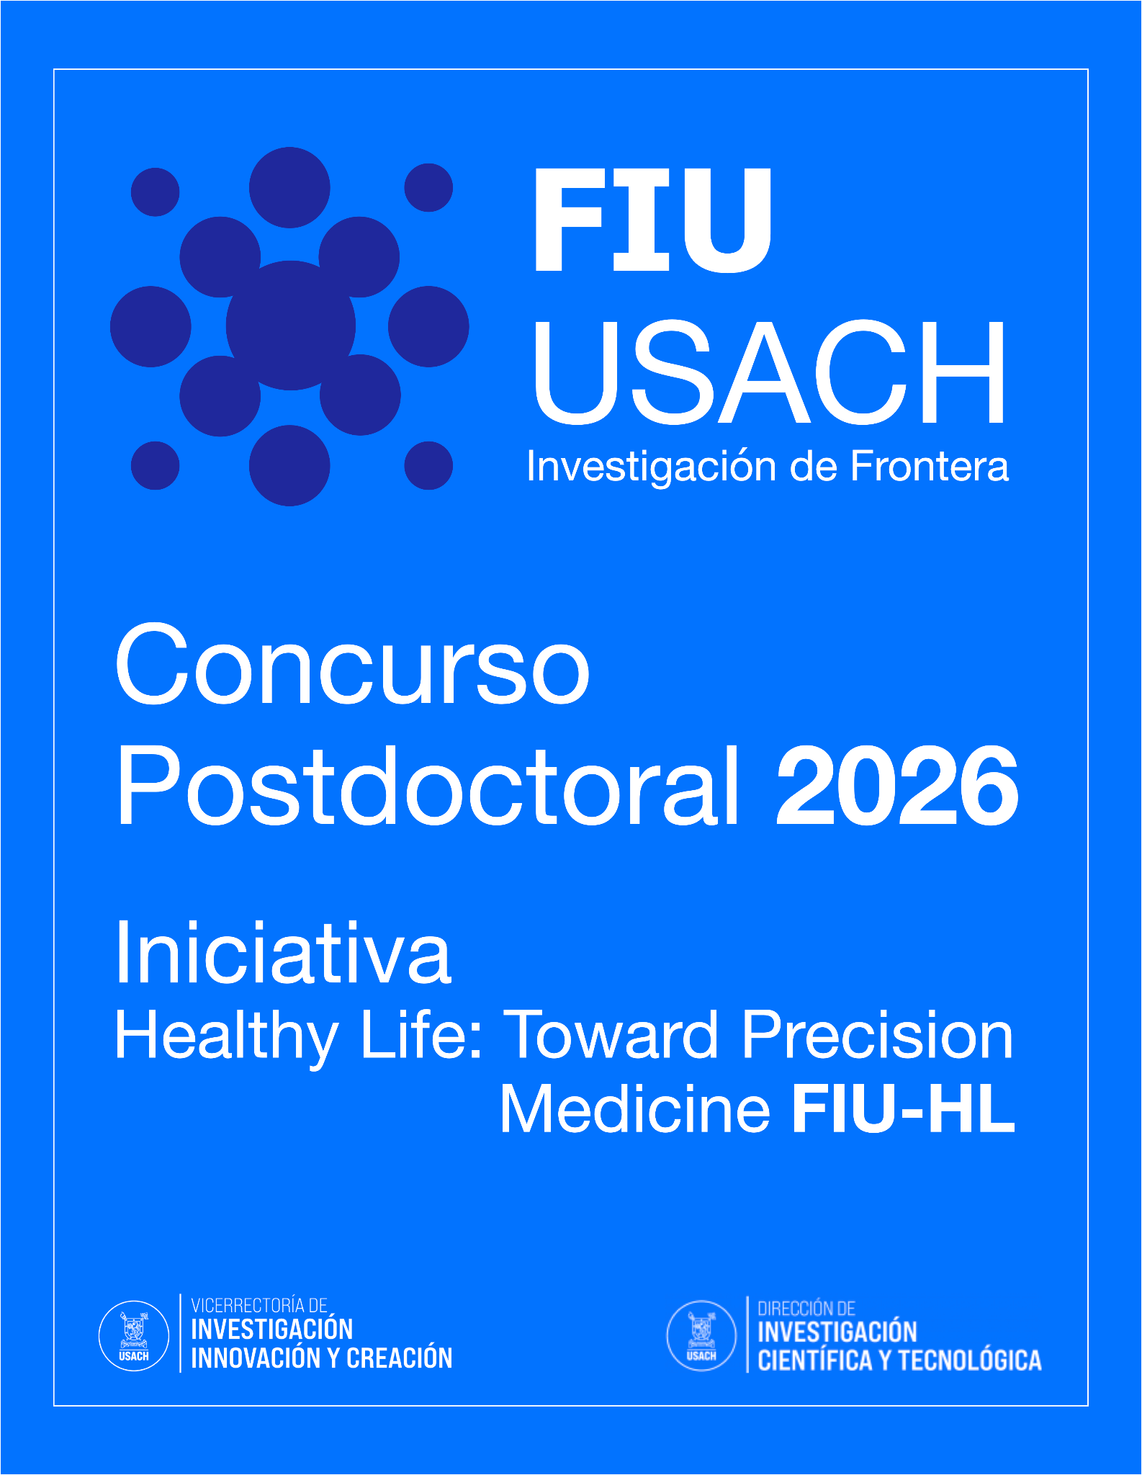



El proyecto Fondo de Investigación de Frontera FIU Healthy Life: Toward Precision Medicine (FIU-HL), abre un llamado de postulación al concurso postdoctoral 2026 para insertar investigadoras e investigadores jóvenes, con el grado de Doctor/a, a esta iniciativa.
El concurso Postdoctorado FIU-HL admite la postulación de proyectos de investigación en las áreas de interés del proyecto. En específico, temáticas que se agrupen dentro de las siguientes categorías: Biofísica, Biomateriales, Ingeniería Biomédica, Genómica, Proteómica, Metabolómica, Bioinformática y afines. Temáticas que integren una o más disciplinas junto con uso y/o desarrollo de herramientas de Inteligencia Artificial serán priorizadas.
Los documentos de postulación para la Formulación (3 páginas), Resumen (1 página), Referencias bibliográficas (1 página) deben ser ingresados en formato PDF, utilizando tamaño carta, fuente Verdana o equivalente, tamaño 10 y atenerse al máximo de páginas establecidas en cada sección. El no cumplimiento de estas indicaciones será causal de que la propuesta sea declarada fuera de bases. Adicionalmente, se requeriran hasta dos cartas de recomendación.
El plazo de postulación iniciará el 11 de Mayo y se extenderá hasta el 15 de Junio de 2026.
La postulación al concurso se realiza a través del Formulario de Postulación en línea https://forms.gle/TYWSQwo7yhK6oNySA, que será publicado en los sitios web y/o redes sociales asociados a la Universidad de Santiago de Chile.
Los resultados de adjudicación se comunicaran directamente a las y los postulantes. La adjudicación contempla una lista de espera que agrupa de forma descendente de los proyectos. La adjudicación de proyectos que queden en lista de espera podrá ser realizada en caso de renuncia a ejecutar un investigador/a. El concurso no contempla proceso de apelación.
La duración de los proyectos Postdoctorado FIU-HL es de 1 año (12 meses) con posibilidad de renovación dependiendo de los resultados obtenidos. El estímulo mensual será bajo la categoría de una Contratación a Honorarios, sujeto a descuentos legales, con un monto bruto de $1.800.000 mensuales.
La o el postdoctorante deberá postular su proyecto al Concurso de la ANID FONDECYT de Postdoctorado año 2027 y/o 2028.
Para consultas sobre el Concurso DICYT Postdoctorado FIU-HL, contactar vía correo electrónico smat-c@usach.cl

